PUBLICADO EN LA GACETA OFICIAL DELACIUDAD DE MÉXICO
EL 16 DE AGOSTO DE 2017

TEXTO VIGENTE

REGLAMENTO PARA LA LIQUIDACIÓN DEL PATRIMONIO DE LAS ASOCIACIONES POLÍTICAS DE LA CIUDAD DE MÉXICO

TÍTULO PRIMERO
DISPOSICIONES GENERALES
CAPÍTULO I
GENERALIDADES

Artículo 1. Objeto del Reglamento.

El presente Reglamento es de orden público, de observancia general y obligatoria en la Ciudad de México y tiene por objeto establecer el procedimiento de liquidación del patrimonio de las Asociaciones Políticas de la Ciudad de México, derivado de la pérdida o cancelación de su registro ante el Instituto Electoral de la Ciudad de México.

El procedimiento de liquidación tendrá la finalidad de preservar el interés público y los derechos de terceros.

Artículo 2. Glosario.

Para efectos del presente Reglamento, se entenderá por:

A) En cuanto a los ordenamientos legales:

I.- Constitución Local: Constitución Política de la Ciudad de México;

II.- Código: Código de Instituciones y Procedimientos Electorales de la Ciudad de México; y

III.- Reglamento: El presente ordenamiento.

B) En cuanto a los órganos y autoridades:

I. Instituto Nacional: Instituto Nacional Electoral;

II. Instituto Electoral: Instituto Electoral de la Ciudad de México;

III. Consejo General: Consejo General del Instituto Electoral;

IV. Comisión de Fiscalización: Comisión Permanente de Fiscalización del Instituto Electoral;

V. Unidad de Fiscalización: Unidad Técnica Especializada de Fiscalización del Instituto Electoral.

VI. Secretaría Ejecutiva: Órgano Ejecutivo del Instituto Electoral.

VII. Titular de la Secretaria Ejecutiva: Funcionaria o funcionario que ocupa el cargo en el Instituto Electoral; y

VIII. Titular de la Secretaría Administrativa: Funcionaria o funcionario que ocupa el cargo en el Instituto Electoral; y

IX. Titular de la Unidad de Fiscalización: Funcionaria o funcionario que ocupa el cargo en el Instituto Electoral;

C) En cuanto a los términos:

I. Agrupación: Organización de Ciudadanos y Ciudadanas a la cual el Instituto Electoral les otorgó el registro, como Agrupación Política Local;

II. Asociación Política: Partido Político Local o Agrupación Política Local a los cuales el Consejo General les otorgó el registro para tener tal carácter;

III. Créditos Fiscales: Ingresos que tiene derecho a percibir el Estado en sus funciones de derecho público que provengan de contribuciones, entre otras: Impuesto Sobre la Renta, Impuesto al Valor Agregado, Impuesto Sobre Nóminas, Aprovechamientos o de sus accesorios, recargos y multas;

IV. Dinero: Es el conjunto de activos propiedad de la Asociación Política regularmente utilizados como medio de pago, que está disponible de inmediato para su operación, tales como las monedas, billetes, divisas extranjeras, metales preciosos amonedados, depósitos bancarios en sus cuentas de cheques, transferencias electrónicas, giros bancarios, cheques, remesas en tránsito y tarjetas de débito, entre otros;

V. Disolución: Acto por el cual los miembros de una Asociación Política, por su propia voluntad, deciden que aquel pierda esa calidad jurídica frente a las instancias correspondientes;

VI. Grupo de Trabajo: Personal adscrito a la Unidad de Fiscalización comisionado para apoyar los trabajos derivados de la aplicación de este Reglamento;

VII. Interventor/a: La o el servidor público adscrito a la Unidad de Fiscalización, designado/a por la Comisión de Fiscalización, con nivel mínimo de Analista y con capacidad profesional o técnica en las materias de contabilidad, auditoria, derecho o administración, quien fungirá como encargado/a del procedimiento de liquidación del Partido Político Local;

VIII. Liquidación: Procedimiento por medio del que se concluyen las operaciones de la Asociación Política que pierda o le sea cancelado su registro; se cobran los créditos, se pagan los adeudos, se cumplen obligaciones y se otorga un destino cierto a los bienes y recursos que integran su patrimonio, de conformidad con el orden de prelación establecido en el presente Reglamento;

IX. Liquidador/a: Persona designada por la Agrupación, quien llevará a cabo el proceso de liquidación de la misma.

X. NIF: Normas de Información Financiera;

XI. Notificación: Es el acto formal, mediante el cual se hace del conocimiento de la o el destinatario los actos o determinaciones emitidos por las autoridades competentes dentro de las etapas y procedimientos contenidos en este Reglamento;

XII. Partido Político: Organización de ciudadanos que obtiene del Consejo General, su registro legal como de Partido Político Local;

XIII. Patrimonio: Totalidad de bienes y derechos susceptibles de liquidación y que se considera entre otros, las cuentas bancarias e inversiones utilizadas para la administración de sus recursos, así como los bienes muebles e inmuebles que la Asociación Política haya adquirido con financiamiento público y/o privado de conformidad con el Código y en su caso de las prerrogativas del financiamiento público pendientes de cobro;

XIV. Pérdida de Registro: Declaratoria o resolución que emite el Consejo General sobre la pérdida o cancelación del registro como Partido Político Local o Agrupación Política Local por haberse actualizado alguna de las causales establecidas en el Código;

XV. Prevención: Periodo previo a las etapas de reserva y liquidación cuyo objeto es realizar las acciones precautorias necesarias para proteger el patrimonio de la Asociación Política y, por ende, garantizar el interés público y los derechos de terceros frente a éste;

XVI. Representante: Representante legal de la Asociación Política en términos de sus normas estatutaria (sic);

XVII. Representante ante el Consejo General: Persona acreditada por el Partido Político ente (sic) el Instituto Electoral para fungir con tal carácter;

XVIII. Reserva: Periodo que transcurre entre la declaratoria o resolución de la perdida de registro de la Asociación Política por el Consejo General, hasta el momento en que esta cause estado o sea revocada.

XIX. Responsable: Persona responsable de la obtención y administración de los recursos generales y del patrimonio de la Asociación Política, o aquella que designe la misma con tal carácter;

XX. UMA: Unidad de Medida y Actualización publicada por el Instituto Nacional de Estadística y Geografía, y

XXI. Valor de Mercado: Es el importe neto que razonablemente podría esperar recibir una o un oferente por el intercambio de un bien o servicio en la fecha de valoración, mediante una comercialización adecuada, y suponiendo que existe al menos una o un demandante con potencial económico.

Artículo 3. Criterios de interpretación.

La interpretación de las disposiciones contenidas en este Reglamento corresponde a la Comisión de Fiscalización, y se hará conforme a los criterios gramatical, sistemático y funcional, y a los derechos humanos reconocidos en la Constitución Política de los Estados Unidos Mexicanos y la Constitución Local, favoreciendo en todo tiempo a las personas con la protección más amplia. A falta de disposición expresa, se aplicarán los principios generales del derecho, de acuerdo con lo dispuesto en el último párrafo del artículo 14 del citado ordenamiento.

Artículo 4. Supletoriedad.

A falta de disposición expresa, para el procedimiento de liquidación que regula el presente Reglamento, se aplicarán supletoriamente los siguientes ordenamientos:

a). Ley General de Instituciones y Procedimientos Electorales;

b). Ley General de Partidos Políticos;

c). Código de Comercio;

d). Ley de Concursos Mercantiles;

e). Ley Procesal Electoral para la Ciudad de México;

f). Código Civil para el Distrito Federal;

g). Reglamento de Fiscalización del Instituto Nacional Electoral; y

h). Reglamento para la Fiscalización de los Recursos de las Agrupaciones Políticas Locales de la Ciudad de México.

Artículo 5. Aplicación del Reglamento.

Corresponde a la Unidad de Fiscalización con la supervisión de la Comisión de Fiscalización, la liquidación del patrimonio de las Asociaciones Políticas.

La aplicación de este Reglamento es independiente a cualquier otro procedimiento a que haya lugar frente a otras autoridades, con motivo de las responsabilidades que deriven por el incumplimiento de obligaciones que presenten compromisos pecuniarios, antes, durante y después del procedimiento de liquidación.

Los gastos generados con motivo de la aplicación del presente Reglamento, serán cubiertos con los recursos de la Asociación Política de que se trate.

CAPÍTULO II
DEL CÓMPUTO Y DE LOS PLAZOS

Artículo 6. Cómputo y plazos.

Las actuaciones relacionadas con el presente Reglamento se practicarán en días y horas hábiles, salvo en los casos que se señalen expresamente en días naturales, los plazos se computarán de momento a momento y si están señalados por días, éstos se considerarán de veinticuatro horas incluyendo el día de vencimiento.

Se entenderán por días hábiles, todos los días con excepción de los sábados y domingos y los no laborables en términos de la normativa aplicable y aquéllos en los que no haya actividad en el Instituto Electoral. Asimismo, por horas hábiles se entenderán aquéllas comprendidas dentro del horario laboral aprobado por la Junta Administrativa del Instituto Electoral al momento del inicio de los procedimientos establecidos en el presente Reglamento.

Una vez iniciada la diligencia de que se trate, el o la Interventora o Liquidador/a, previo consenso con el o la Responsable, con quien se esté entendiendo, podrá habilitar días y horas para que sean hábiles hasta la conclusión de la misma, haciéndolo constar en el acta correspondiente.

CAPÍTULO III
DE LAS MEDIDAS DE APREMIO

Artículo 7. Medidas de Apremio

Por medidas de apremio se entiende el conjunto de instrumentos jurídicos a través de los cuales la Comisión de Fiscalización, la Secretaría Ejecutiva o la Unidad de Fiscalización, podrán hacer cumplir coactivamente las determinaciones emanadas con motivo de la aplicación de este Reglamento, contra quienes se nieguen a proporcionar la información y documentación que les sea requerida, la entreguen en forma incompleta o con datos falsos, o bien, fuera de los plazos establecidos en el requerimiento;

I. Apercibimiento;

II. Amonestación privada;

III. Amonestación pública;

IV. Multa de cincuenta hasta cinco mil veces la UMA. En caso de reincidencia se podrá aplicar el doble de la cantidad señalada. La multa se cobrará de conformidad con lo dispuesto en el párrafo segundo del artículo 6 de la Ley Procesal Electoral para Ciudad de México; y

V. Auxilio de la fuerza pública.

Artículo 8. Omisión de las autoridades de proporcionar información.

Cuando las autoridades de la Ciudad de México no proporcionen en tiempo y forma la información que les sea requerida, una vez conocida la infracción, se integrará un expediente que será remitido a la o el superior jerárquico de la autoridad infractora, para que proceda en los términos de ley e informar al Instituto Electoral, en un término no mayor a cinco días, las medidas que haya adoptado en el caso, así como ordenar la entrega inmediata de la información requerida.

CAPÍTULO IV
DE LAS NOTIFICACIONES

Artículo 9. Notificación.

Las notificaciones se realizarán en días y horas hábiles y surtirán sus efectos el mismo día en que se practiquen. Por regla general, la notificación se desarrolla en un acto y por tanto se entenderá efectuada en la fecha asentada en el acta correspondiente.

Artículo 10. Tipos de notificaciones.

Las notificaciones, según se requiera para la eficacia del acto a notificar, se podrán hacer:

I. Personal, cuando así se determine, pero en todo caso, lo serán las siguientes:

a. Los requerimientos realizados a la o el Responsable o el o la Representante de la Asociación Política.

b. Los acuerdos o determinaciones de los procedimientos regulados por este ordenamiento.

II. Por estrados, cuando no sea posible notificar personalmente a la/el interesada/do, atendiendo a lo establecido en el artículo 11, incisos e. y f. del presente Reglamento.

La notificación por estrados se llevará a cabo en el lugar establecido para tal efecto por el Instituto Electoral, debiendo fijarse el acto, documento o resolución respectiva por un plazo de setenta y dos horas, mediante razones de fijación y retiro.

Para que la notificación por estrados tenga validez y eficacia, es necesario que en el lugar destinado para la práctica de dicha diligencia se fije copia o se transcriba el acto, documento o resolución a notificarse.

III. Por oficio, será la vía por la cual se realizarán todas las notificaciones que sean dirigidas a una autoridad.

Artículo 11. Procedimiento de las notificaciones personales.

Las notificaciones personales se efectuarán con la persona interesada o con las que éste haya autorizado para tal efecto. En la práctica, se deberá observar el procedimiento siguiente:

a). La persona encargada de llevar a cabo la notificación deberá cerciorarse, por todos los medios posibles de encontrase en el domicilio de la persona que deba ser notificada y practicará la diligencia entregando al o la interesada o a cualquiera de las personas autorizadas por éste, el documento original, copia certificada o autorizada del mismo, según corresponda, y deberá solicitar la firma autógrafa de recibido e identificación oficial de la persona que atienda la diligencia, procediendo a elaborar la cédula de notificación respectiva.

b). En caso de no encontrarse la persona interesada en el domicilio o, en su caso, a las personas autorizadas, la o el notificador levantará un acta en la que se asentarán las circunstancias de tiempo, modo y lugar correspondientes, detallando las razones por las cuales no fue posible notificar al o la interesada personalmente, procediendo a dejar un citatorio con cualquier persona que allí se encuentre, siempre que dicha persona sea mayor de edad y no muestre signos de incapacidad, a fin de realizar la notificación de manera personal al siguiente día hábil.

c). En el supuesto que la persona que se encuentre en el domicilio se niegue a recibir el citatorio o no hubiera nadie en el lugar, éste deberá fijarse en la puerta de entrada y realizar la notificación de manera personal, dentro del plazo que según corresponda, conforme a lo previsto en el párrafo que antecede y a lo señalado en el artículo 10, fracción II de este Reglamento.

d). En el caso de que el domicilio señalado por la persona a quien va dirigida la notificación no resulte cierto o no exista, la notificación se practicará por estrados, levantándose acta circunstanciada de lo actuado.

e). En el día y hora fijada en el citatorio, la o el notificador se constituirá nuevamente en el domicilio para practicar la diligencia y si la o el interesado o, en su caso, las personas autorizadas, se negaran a recibir la notificación o no se encontraran en ese momento, el documento a notificar deberá entregarse a cualquier persona que se encuentre en el domicilio, siempre que sea mayor de edad y no muestre signos de incapacidad, indicando su relación con el interesado o, en su caso, que se negó a proporcionarla.
f). En los casos que las personas que se encuentren en el domicilio se rehusaran a recibir la notificación o no haya persona alguna con quien pueda entenderse la diligencia, se fijará la cédula y copia del documento a notificar en la puerta de entrada del domicilio y se levantará acta circunstanciada con la razón de lo actuado. Asimismo, la notificación se publicará en los estrados de las oficinas centrales del Instituto Electoral.

Artículo 12. Requisitos mínimos del citatorio, cédula de notificación y acta circunstanciada.

Los requisitos que deberán de contener las constancias de notificación que refiere el artículo anterior, serán al menos los siguientes:

a). El citatorio:

I. La descripción del acto que se pretende notificar;

II. Datos referentes al órgano que dictó el acto;

III. Datos que den certeza respecto a que la o el notificador se cercioró de estar en el domicilio correcto;

IV. Día y hora en que se deja el citatorio y, en su caso, el nombre de la persona a la que se le entrega, indicando su relación con la o el interesado, o bien, que se negó a proporcionarla;

V. Fundamentación y motivación;

VI. El señalamiento del día y la hora en la que la o el interesado deberá esperar al notificador;

VII. Nombre, acreditación y firma de la o el notificador;

VIII. El apercibimiento al o la interesada que de no atender el citatorio, la notificación se realizará con cualquier persona que se encuentre en el domicilio; y

IX. Nombre y firma, en su caso, de la persona con quien se entendió la diligencia.

b). La cédula de notificación personal:

I. La descripción del acto que se notifica;

II. Datos referentes al órgano que dictó el acto;

III. Lugar, hora y fecha en que se practica;

IV. Descripción de los medios por los que la o el notificador se cerciora del domicilio del interesado;

V. Fundamentación y motivación;

VI. Nombre, acreditación y firma de la o el notificador;

VII. Nombre y firma de la persona con quien se entienda la diligencia, indicando su relación con la o el interesado o, en su caso, que se negó a proporcionarla;

VIII. Señalamiento de requerir a la persona a notificar, así como la indicación que la persona con la cual se entiende la diligencia es la misma a la que se va a notificar;

IX. Señalamiento, en su caso, de la negativa a recibir la notificación, o bien, que no se encuentre persona alguna en el domicilio con quien se pueda entender la diligencia, así como la indicación de su publicación en los estrados del Instituto Electoral; y

X. En su caso, la razón que en derecho corresponda.

c). El acta circunstanciada:

I. Lugar, fecha y hora de realización;

II. Datos que hagan del conocimiento que se cercioró de estar en el domicilio correcto;

III. Señalamiento de que se requirió la presencia de la persona a notificar;

IV. Fundamentación y motivación;

V. Hechos referentes a que la persona a notificar no se encontraba en ese momento en el domicilio;

VI. Manifestación de haber dejado citatorio requiriendo la espera de la persona a notificar en hora y día hábiles, a fin de llevar a cabo la notificación; y

VII. Referencia de lazo familiar o relación de la persona con quien se entiende la diligencia y la persona a notificar.

Artículo 13. Notificación por comparecencia.

Las notificaciones personales podrán realizarse por comparecencia de la o el interesado, de su representante o de su autorizado. En tales casos, se deberá elaborar la razón de la comparecencia y agregarse una copia simple de la identificación oficial con la cual se haya identificado la o el compareciente, y en su caso, copia simple del documento que acredite la personería con la que se ostenta.

Artículo 14. Lugar para la práctica de las notificaciones personales.

Las notificaciones personales se practicarán en el domicilio del Partido Político, o bien, en el que haya proporcionado el Partido.

Artículo 15. Plazo para notificación de práctica de diligencias.

Cuando el acto a notificar entrañe una citación o un plazo para la práctica de una diligencia se notificará personalmente, al menos con tres días hábiles de anticipación al día y hora en que se haya de celebrar la actuación, salvo disposición legal expresa en contrario.

Artículo 16. Autorización de personal para la práctica de diligencias.

El o la Titular de la Secretaría Ejecutiva podrá autorizar al personal que considere necesario para que realice las diligencias derivadas de los requerimientos, acuerdos y determinaciones emitidas en el procedimiento regulado por este Reglamento.

TÍTULO SEGUNDO
DE LA LIQUIDACIÓN DEL PATRIMONIO DE LOS PARTIDOS POLÍTICOS
CAPÍTULO I
DE LAS ETAPAS DEL PROCEDIMIENTO DE LIQUIDACIÓN

Artículo 17. Etapas del procedimiento de liquidación.

El procedimiento de liquidación del patrimonio de los Partidos Políticos, comprenderá tres periodos, conforme a las etapas siguientes:

Etapa de prevención;

Etapa de reserva, y

Etapa de liquidación.

Tales etapas se sujetarán a las disposiciones establecidas en este Reglamento.

Artículo 18. Pérdida de capacidad del Partido Político.

El Partido Político que le hubiera sido cancelado o pierda su registro, se sujetará al procedimiento de liquidación de su patrimonio, perderá su capacidad para cumplir con sus fines constitucionales y legales, sólo subsistirá con personalidad jurídica para que, a través del Interventor o la interventora, cumpla las obligaciones contraídas.

Artículo 19. Conservación de la calidad de Responsable.

La o el Responsable conservará esa calidad durante las etapas de prevención, reserva y liquidación; así también, respecto de las operaciones realizadas que estén en contravención a lo previsto por el Código, este Reglamento y demás leyes aplicables.

Asimismo, conservará dicho nombramiento independientemente de que el Partido Político pierda su estatus jurídico ante la autoridad competente.

CAPÍTULO II
DEL PERIODO DE PREVENCIÓN

Artículo 20. Objeto del periodo de prevención.

Previo a la etapa de reserva tendrá lugar el periodo de prevención, que tiene como finalidad tomar las providencias precautorias necesarias para proteger los bienes y recursos remanentes del Partido Político en liquidación, los intereses y los derechos de orden público así como los derechos de terceros.

Artículo 21. Inicio del periodo de prevención.
El periodo de prevención para los partidos políticos dará inicio según corresponda:

I. En caso de que el Partido Político no efectúe el registro de la plataforma electoral, a partir del día siguiente del vencimiento del plazo establecido en el Código;

II. A partir del día siguiente de celebradas las sesiones del Consejo General o de los Consejos Distritales del Instituto Electoral para el registro de las candidaturas señaladas en el Código, cuando implique la no participación del Partido Político en el proceso electoral ordinario en la Ciudad de México;

III. A partir del día siguiente de que, derivado de los cómputos que realicen los Consejos Distritales del Instituto Electoral, se desprenda que el Partido Político no obtuvo el 3% de la votación total emitida en alguna de las elecciones de que se trate;

IV. A partir del día siguiente a aquel en que el Partido Político notifique a la Secretaria Ejecutiva su decisión de disolverse o fusionarse con otro Partido Político;

V. A partir del día siguiente en que el Consejo General haya impuesto al Partido Político la sanción de cancelación de registro, prevista en el Código.

La Unidad de Fiscalización deberá Informar por escrito, a las y los Consejeros Electorales integrantes de la Comisión de Fiscalización, a la Secretaría Ejecutiva, a la Secretaría Administrativa, a la o el Representante ante el Consejo General y a la o el Responsable del inicio del periodo de prevención.

El periodo de prevención concluirá el día en que el Consejo General cancele el registro del Partido Político, por alguna de las causas previstas en el Código.

Artículo 22. Requisitos del aviso de la disolución y fusión de un Partido Político.

El Partido Político que por acuerdo de sus miembros haya declarado su disolución o fusión, deberá hacerlo del conocimiento, por escrito, a la Secretaría Ejecutiva, por conducto de su Representante ante el Consejo General o en su caso, la o el Representante, dentro de las 72 horas siguientes de haber tomado dicha determinación, debiendo anexar a su escrito la siguiente documentación:

I. Un tanto del acta en la que se haga constar el acuerdo de las y los miembros del Partido Político para su disolución;

II. En su caso, un tanto del convenio celebrado entre los partido (sic) políticos a fusionarse, en el que invariablemente se establecerán las características de la fusión;

III. Los estados financieros del Partido Político, con cifras del primero de enero a la fecha en que se tomó la decisión de la disolución o fusión del año en curso;

IV. Una relación de acreedores en la que se indique lo siguiente:

a). Monto de las operaciones, así como los nombres y domicilios correspondientes;

b). La fecha de vencimiento de los créditos;

c). El grado con que estima se les debe reconocer, indicando las características particulares de esos créditos; y
d). Las garantías que, en su caso, hubieran otorgado.

V. Un inventario físico de todos los bienes muebles e inmuebles debidamente valuado, títulos, valores y derechos de cualquier especie;

VI. Una relación de los juicios en que sea parte, precisando los datos de identificación, su tipo, estado procesal y autoridad ante quien se sustancia; y

VII. Una relación de las cuentas por cobrar que indiquen monto, nombres, concepto, domicilios, la fecha de vencimiento y los documentos con los cuales se avalen.

CAPÍTULO III
DE LA DESIGNACIÓN Y FACULTADES DEL INTERVENTOR

Artículo 23. Procedimiento en la designación de la persona Interventora.

Dentro de la etapa de prevención tendrá lugar la designación de la o el Interventor, atendiendo al principio de transparencia, conforme al procedimiento siguiente:

I. Dentro de las 48 horas siguientes a que inicie el periodo de prevención, el o la Titular de la Unidad de Fiscalización deberá proponer, de entre su personal adscrito, una terna a la Comisión de Fiscalización;

II. La Comisión de Fiscalización, deberá convocar a una sesión extraordinaria a efecto de aprobar la terna propuesta y declararse en sesión permanente;

III. Aprobada la terna, la Unidad de Fiscalización invitará a la o el Representante, a las y los Consejeros Electorales integrantes de la Comisión de Fiscalización, a los o las Titulares de la Secretaría Ejecutiva y de la Contraloría General del Instituto Electoral, a la reunión donde tendrá verificativo el proceso de insaculación, mediante el que se seleccionará a la o el interventor para la liquidación;

IV. En presencia de los asistentes a la reunión se desplegará un sistema informático desarrollado por el Instituto Electoral para la insaculación. La o el Titular de la Unidad de Fiscalización dará lectura en voz alta al nombre de la persona que resulte insaculada por el sistema informático;

V. La Unidad de Fiscalización, informará por escrito y de inmediato, a la Presidencia de la Comisión de Fiscalización el nombre de la persona insaculada, para que convoque a la reanudación de la sesión permanente, a efecto de acordar la designación de la persona Interventora e instruir a la Unidad de Fiscalización lo haga de conocimiento del o la Representante, de la o el Responsable, de las Secretarias Ejecutiva y Administrativa, así como a la persona designada; y

VI. La Unidad de Fiscalización informará, por escrito, a la o el Responsable de las obligaciones y prohibiciones establecidas en los artículos 28 y 34 del presente Reglamento

Artículo 24. Facultades de la persona Interventora.

A partir de su designación la persona Interventora tendrá las más amplias facultades para actos de administración y dominio sobre el conjunto de bienes, obligaciones, recursos y remanentes del Partido Político, por lo que todos los gastos que realice, deberán ser autorizados expresamente por la o el Interventor. No podrán enajenarse, gravarse o donarse los bienes muebles e inmuebles que integren el patrimonio del Partido Político, hasta en tanto no quede firme la resolución o declaratoria de pérdida de registro correspondiente.

Artículo 25. Presentación del o la Interventora en las oficinas del Partido.

Una vez que el o la Interventora sea designada, se presentará junto con el Grupo de Trabajo, en las instalaciones del Partido Político, o bien, en las instalaciones del Órgano de Finanzas para reunirse con la o el Responsable y asumir las funciones encomendadas en este Reglamento.

Artículo 26. Acceso del Interventor y del Grupo de Trabajo a la contabilidad.

El o la Interventora y el Grupo de Trabajo tendrán acceso a los libros de contabilidad, registros y balanzas de comprobación del Partido Político, así como a cualquier otro documento o medio electrónico de almacenamiento de datos que le sean útiles para llevar a cabo sus funciones; asimismo, podrán realizar verificaciones directas de bienes y operaciones.

Artículo 27. Requerimientos del o la interventora.

La o el Interventor podrá requerir, en todo momento, al Partido Político, a sus representantes, empleados/as o terceros, proporcionen datos, información y documentos que considere necesaria (sic) para el ejercicio de sus funciones, los cuales estarán obligados a colaborar con él y el Grupo de Trabajo; y en caso de oposición u obstaculización, podrá solicitar a las instancias correspondientes la aplicación de alguna de las medidas de apremio previstas en el artículo 7 del presente Reglamento.

De lo anterior, la o el Interventor informará inmediatamente a la Unidad de Fiscalización, quien a su vez lo hará del conocimiento de la Comisión de Fiscalización, quien resolverá lo conducente.

CAPÍTULO IV
DE LAS PROHIBICIONES DEL RESPONSABLE

Artículo 28. Prohibiciones del responsable.

Durante la etapa de prevención el responsable tendrá las prohibiciones siguientes:

I. No podrá enajenar, donar, ceder, cancelar o dar de baja ningún activo, con independencia de que el Interventor determine providencias precautorias de naturaleza análoga a dichas obligaciones;

II. No podrá realizar transferencias de cualquier recurso o valor a favor de sus dirigentes, militantes, afiliados, simpatizantes o a terceros;

III. No podrá realizar ningún movimiento financiero, contable y fiscal, sin la autorización expresa y por escrito del Interventor; y

IV. Abstenerse de impedir u obstaculizar el ejercicio de las funciones del Interventor y del Grupo de Trabajo.

V. Deberá suspender los pagos respecto de las obligaciones contraídas con anterioridad, con excepción de aquellas de carácter laboral, fiscal y en las que se haya otorgado garantía y establezcan penas convencionales, en tanto el Interventor asume sus funciones;

Artículo 29. Aplicación de medidas de apremio por incumplimiento del Responsable.

En caso de incumplimiento del o la Responsable de alguna de las obligaciones y prohibiciones señaladas en el presente capítulo, podrá dar lugar a la aplicación de las medidas de apremio establecidas en el artículo 7 del presente Reglamento.

CAPÍTULO V
DE LA RESERVA

Artículo 30. Objeto de la etapa de reserva.

La etapa de reserva tendrá por objeto establecer las previsiones necesarias para salvaguardar los bienes y recursos del Partido Político, así como los intereses de orden público y los derechos de terceros.

Artículo 31. Inicio de la etapa de reserva.

La etapa de reserva dará inicio por alguna de las causas siguientes:

I. A partir de que el Consejo General emita la declaratoria de pérdida de registro como Partido Político; o

II. A partir de que el Consejo General emita la resolución mediante la cual imponga al Partido Político la sanción de pérdida de su registro; o

III. A partir de que el Consejo General dé a conocer que el Partido Político ha perdido su registro con motivo de la declaración de disolución o fusión por acuerdo de sus miembros conforme a lo establecido en sus estatutos.

Artículo 32. Notificaciones de inicio de etapa de reserva ante pérdida de registro.

Dentro de las veinticuatro horas siguientes a la emisión de la declaratoria o resolución de pérdida de registro del Partido Político por el Consejo General, la Unidad de Fiscalización, mediante oficio, deberá:

I. Informar del inicio de la etapa de reserva a la Presidencia del Consejo General, a la Comisión de Fiscalización y al o la Interventor; y

II. Notificar el inicio de la etapa de reserva a la o el Responsable, mismo que fungirá como enlace para la entrega de la información y documentación que le requiera la Unidad de Fiscalización y la o el Interventor durante dicha etapa.

Artículo 33. Efectos de la pérdida o cancelación del registro.

Recibido el oficio a que hace alusión la fracción I del artículo anterior, la o el Consejero Presidente convocará a la brevedad posible, a sesión extraordinaria del Consejo General a efecto de que, mediante acuerdo, apruebe lo siguiente:

I. Instruir a la Secretaría Administrativa para que haga entrega al interventor de las ministraciones mensuales que por concepto de financiamiento público para actividades ordinarias y por actividades específicas estén pendientes de pago, a fin de que éste cuente con recursos suficientes para una liquidación ordenada.

II. Solicitar al Representante, entregue a la Secretaría Administrativa las instalaciones, bienes muebles y demás materiales asignados para el desarrollo de sus actividades como integrante del Consejo General; y

III. Declarar que el Partido Político deja de formar parte del Consejo General.

CAPÍTULO VI
DE LAS OBLIGACIONES DEL O LA RESPONSABLE

Artículo 34. Obligaciones del Responsable.

Durante la etapa de reserva la o el Responsable tendrá las obligaciones siguientes:

I. Dentro de los diez días siguientes a la notificación del inicio de la etapa de reserva, presentar a la Unidad de Fiscalización el Informe de Ingresos y Gastos, en los términos del Anexo PPL1 establecido en el presente Reglamento, mismo que se someterá al procedimiento de revisión respectivo;

II. Adjuntar copia de los últimos Informes que en materia de fiscalización haya presentados (sic), a la Unidad Técnica de Fiscalización del INE, los oficios de notificación de errores u omisiones emitidos por dicha autoridad, así como los oficios de respuesta respectivos;

III. Deberá recuperar los préstamos, anticipos y depósitos otorgados;

IV. Deberá suspender los pagos respecto de las obligaciones contraídas con anterioridad, con excepción de aquéllas de carácter laboral, fiscal y en las que se haya otorgado garantía y establezcan penas convencionales, en tanto la o el Interventor asume sus funciones;

V. Deberá realizar solo aquellas operaciones indispensables para el sostenimiento ordinario del Partido Político, exclusivamente los pagos por concepto de: rentas, agua, luz, teléfono, internet, papelería, gasolina, pasajes en la Ciudad de México, servicios de mantenimiento y vigilancia, así como los necesarios para el cumplimiento de las obligaciones establecidas en el Código;

VI. Desempeñar el cargo o comisiones que le fueron asignados;

VII. Atender las solicitudes y requerimientos de la o el Interventor, el Grupo de Trabajo y de la Unidad de Fiscalización;

VIII. Deberá dar respuesta a las solicitudes de información en materia de transparencia, hasta la conclusión del procedimiento de liquidación; y

IX. Todas aquellas que fueran necesarias para cumplir con el objeto establecido por el artículo 1 del presente Reglamento.

Artículo 35. Otorgamiento de poderes notariales al Interventor.

El responsable deberá realizar los trámites necesarios ante el o la representante legal del Partido Político, para otorgar al o la Interventora poderes notariales para que cuente con las más amplias facultades de representación para actos generales, pleitos y cobranzas, administración y dominio, con todas las cláusulas especiales que requiera, así como las necesarias para suscribir títulos y operaciones de crédito y apertura de cuentas bancarias, respecto de su patrimonio, así como revocar los poderes otorgados con anterioridad, lo cual deberá acreditarse con la escritura pública correspondiente.
CAPÍTULO VII
DE LA PRESENTACIÓN DE LA INFORMACIÓN FINANCIERA

Artículo 36. Presentación de información durante la etapa de reserva.

Dentro de la etapa de reserva, tendrá lugar lo siguiente:

I. La presentación de la información financiera y administrativa del Partido Político, así como la elaboración del inventario físico de bienes;

II. La información financiera presentada, se someterá al procedimiento de revisión respectivo establecido en el artículo 46 de este ordenamiento;

III. La presentación por parte de la Unidad de Fiscalización del informe a la o el Interventor respecto a la situación financiera y el inventario físico de los bienes muebles e inmuebles del Partido Político, de conformidad con el artículo 47 de este Reglamento; y

IV. Las acciones conducentes para el cobro a las y los deudores y del reconocimiento de las y los acreedores del Partido Político.

Artículo 37. Conclusión de la etapa de reserva.

La etapa de reserva concluirá una vez que la declaratoria o la resolución de pérdida de registro cause estado o, en su caso, fuera revocada por la autoridad jurisdiccional electoral correspondiente.

En el supuesto de que la declaratoria o la resolución de pérdida de registro quede firme, previo a que concluya el procedimiento de revisión de la información financiera, la etapa de reserva concluirá una vez que la Unidad e (sic) Fiscalización presente el Informe respectivo al Interventor.

Artículo 38. Efectos de la revocación de la pérdida o cancelación del registro.

En caso de revocarse la resolución o declaración en la que se determinó la pérdida o cancelación del registro del Partido Político y tenga el carácter de firme, ésta podrá reanudar sus operaciones habituales respecto a la administración y manejo de sus bienes y recursos que formen su patrimonio.

Asimismo, con base en el informe que le presente la Unidad de Fiscalización, la o el interventor deberá rendir un informe a la Comisión de fiscalización sobre el estado financiero y las acciones que hubiese desarrollado durante el periodo en que haya permanecido en el cargo.

CAPÍTULO VIII
DE LAS OBLIGACIONES DEL O LA INTERVENTORA

Artículo 39. Obligaciones del o la Interventora.

La o el Interventor tendrá las obligaciones siguientes:

I. Durante el tiempo que dure su encargo:

a). Ejercer con probidad y diligencia las funciones que el presente Reglamento le encomiende;

b). Supervisar y vigilar el correcto desempeño de las personas que lo auxilien en la realización de sus funciones;

c). Rendir los informes que la Unidad de Fiscalización y demás autoridades electorales competentes determinen;

d). Abstenerse de divulgar o utilizar en beneficio propio o de terceros la información que obtenga en el ejercicio de sus funciones;

e). Administrar el patrimonio del Partido Político en liquidación de la forma más eficiente posible, evitando cualquier menoscabo en su valor, tanto al momento de liquidarlo como durante el tiempo en que los bienes, derechos y obligaciones estén bajo su responsabilidad; y

f). Cumplir con las demás obligaciones que el Código y este Reglamento determinen, así como las que emanen de las autoridades competentes.

II. Durante la etapa de reserva:

a). Realizar el inventario físico de los bienes muebles e inmuebles, conforme a lo establecido en el artículo 44 de este Reglamento;

b). Tomar posesión de los bienes y derechos correspondientes del Partido Político, así como el control de las cuentas bancarias y de inversiones;

c). Administrar el patrimonio del Partido Político en forma eficiente, evitando cualquier menoscabo en su valor, durante el tiempo en que esté bajo su responsabilidad, así como al momento de su liquidación;

d). Autorizar todos los gastos que realice del Partido Político;

e). Transferir, en su caso, los saldos de las cuentas bancarias y de inversiones del Partido Político a una sola cuenta bancaria concentradora, en términos del artículo 41 del presente Reglamento;

f). Formular, en su caso, la lista de deudores, depósitos en garantía y cualquier otro derecho a favor de (sic) del Partido Político, especificando los montos y antigüedad de los saldos, separando aquellos casos en los que exista garantía otorgada a favor de la misma;

g). Ordenar, en su caso, lo necesario para cubrir las obligaciones que la ley determina en protección y beneficio de las y los prestadores de servicios del Partido Político;

h). Formular las listas de acreedores, así como la de reconocimiento, cuantía, gradación y prelación de créditos, conforme a lo establecido en este Reglamento; y

i). Elaborar el Informe de lo actuado que contendrá, además, el balance de bienes y recursos remanentes, después de establecer las provisiones necesarias para el pago de las obligaciones señaladas en los incisos anteriores.

III. Durante la etapa de liquidación:

a) Liquidar a los acreedores del Partido Político conforme a la prelación establecida;

b) Responder por cualquier menoscabo, daño o perjuicio que por su negligencia se cause al patrimonio del Partido Político, con independencia de otras responsabilidades en las que pudiera incurrir;

c) Abstenerse de divulgar o utilizar en beneficio propio o de terceros la información que está en su poder o que obtenga en el ejercicio de sus funciones; y

d) Cumplir con las demás obligaciones que este Reglamento determine y las que otras leyes establezcan.

Artículo 40. Apoyo al o la Interventora para el cumplimiento de sus obligaciones.

En todo momento y para el adecuado cumplimiento de sus obligaciones, la o el Interventor podrá solicitar el apoyo de la Secretaría Ejecutiva, de la Secretaría Administrativa y de la Unidad de Fiscalización, según su ámbito de competencia.

Artículo 41. Cuenta bancaria concentradora.

La o el Interventor, deberá abrir una cuenta bancaria concentradora que será administrada con firmas mancomunadas por él y el Titular de la Unidad de Fiscalización, o la persona (sic) éste designe, la cual se utilizará para el manejo y control de los recursos destinados a las operaciones derivadas de las actividades en las etapas de reserva y liquidación.

Dentro de las veinticuatro horas siguientes a que la o el Interventor le notifique de la existencia de la cuenta bancaria concentradora, la o el Responsable deberá transferir la totalidad de los recursos disponibles del Partido Político, en su caso, será sujeto de responsabilidad respecto de los recursos no transferidos.

Una vez transferidos la totalidad de los recursos a la cuenta bancaria concentradora, se llevarán a cabo los trámites necesarios para la cancelación de las cuentas bancarias que venía utilizando el Partido Político.

Artículo 42. Revocación del nombramiento de la o el Interventor y nueva designación.

En caso de que la o el Interventor incumpla con las obligaciones establecidas en el presente Reglamento, la Unidad de Fiscalización procederá a informarlo a la Comisión de Fiscalización para los efectos conducentes.

En caso de que la Comisión de Fiscalización determine la revocación del cargo, se procederá a designar a quien la o lo sustituirá, entre el resto de los integrantes de la terna inicialmente presentada.

CAPÍTULO IX
DE LA PRESENTACIÓN DE LA INFORMACIÓN FINANCIERA DEL PARTIDO POLÍTICO

Artículo 43. Reglas para la presentación de la información financiera.

La o el Responsable deberá presentar a la Unidad de Fiscalización un informe, en el que se incluirán los ingresos y gastos totales que el Partido Político haya recibido y aplicado durante el periodo comprendido del primero de enero hasta la fecha de la declaración de la pérdida o cancelación de registro, del año de que se trate, atendiendo a lo siguiente:

I. Será presentado a más tardar dentro de los diez días siguientes a que se le notifique el inicio de la etapa de reserva, en los formatos establecidos para el efecto;

II. Dicho Informe incluirá el saldo inicial, el cual corresponderá a la suma total de los saldos finales de las cuentas de caja, bancos e inversiones reportados en la contabilidad del Partido Político al cierre del ejercicio inmediato anterior;

III. El informe y la documentación deberá presentarse en los formatos establecidos en el presente Reglamento: PPL1, PPL2, PPL3, PPL4 y PPL5.

IV. Deberán anexar al Informe, en lo que resulte aplicable, la información y documentación siguiente:

a). Estados Financieros, Balanzas de Comprobación mensuales y acumulada (sic) y los registros auxiliares contables acumulados por el periodo sujeto a revisión;

b). Inventario físico valuado de los bienes muebles e inmuebles;

c). Detalle del pasivo debidamente integrado, el cual deberá contener nombres, conceptos, fechas, montos y domicilios, señalando aquellos en los que se ofreció alguna garantía;

d). Contratos y relación de todo el personal adscrito al Partido Político, la cual deberá contener el nombre y cargo de la persona, monto total de los pagos realizados, sueldo diario, forma de contratación y antigüedad;

e). Relación de las cuentas por cobrar, que deberá contener nombres, conceptos, montos, documentos con los cuales se avale el préstamo o derecho y fechas de vencimiento;

f). Copia de los contratos de apertura de las cuentas bancarias, así como del registro de firmas;

g). Copia del último Informe Anual Ordinario con cifras al 31 de diciembre del año inmediato anterior, y en caso de ser año electoral también de los Informes de Campaña que hayan sido presentados al Instituto Nacional, así como las Balanzas de comprobación respectivas;

h). Toda la documentación que el Partido Político presente a la Unidad de Fiscalización deberá ser relacionada en el formato establecido en el presente Reglamento (PPL7-DD).

La revisión documental del (sic) Partidos Políticos, se llevará a cabo en sus instalaciones o en las que ocupe el Órgano de Finanzas.

CAPÍTULO X
DEL INVENTARIO FÍSICO DE LOS BIENES

Artículo 44. Inventario físico de los bienes.

El Interventor realizará, dentro de los diez días siguientes a su nombramiento, un inventario físico de los bienes muebles e inmuebles, que se encuentren en los registros contables o en posesión del Partido Político al momento de elaborarlo.

Para la realización del inventario físico, la o el Interventor deberá ajustarse, según el caso, a los formatos establecidos en el presente Reglamento (PPL2-LIFAP), y deberá de tomar en cuenta lo reportado en el ejercicio anterior, así como las adquisiciones del ejercicio vigente.

La o el Interventor deberá informar por escrito a la Unidad de Fiscalización, cuando menos con tres días de anticipación, la fecha en la que se realizará el inventario físico, para que ésta designe al Grupo de Trabajo que lo apoyará en el levantamiento correspondiente.

Artículo 45. Presunción en la propiedad de los bienes.

La propiedad de los bienes se acreditará con las facturas o los títulos de propiedad respectivos. Los bienes muebles e inmuebles que estén en posesión del Partido Político se presumirán propiedad del mismo, salvo prueba en contrario.

CAPÍTULO XI
DE LA REVISIÓN DE LA INFORMACIÓN FINANCIERA

Artículo 46. Reglas en la revisión de la información financiera.

Presentada la información financiera a que hace referencia el artículo 43, corresponderá a la Unidad de Fiscalización revisarla para corroborar la veracidad de las cifras reportadas, conforme a las siguientes reglas:

I. La Unidad de Fiscalización contará con treinta días para revisar la información financiera presentada y para comprobar la veracidad de lo señalado tanto en el Informe de Ingresos y Egresos como en la información financiera; además, tendrá en todo momento la facultad de requerir al o la Responsable la documentación necesaria;

II. La Unidad de Fiscalización informará por escrito al o la Responsable los nombres de los auditores que se encargarán de la verificación documental y contable correspondiente;

III. Si durante la revisión de la información financiera se advierte la existencia de errores u omisiones, se notificará al Partido Político, a través del o la Responsable para que en un plazo no mayor a diez días presente las aclaraciones o rectificaciones que estime pertinentes;

IV. Al vencimiento de los plazos señalados anteriormente, la Unidad de Fiscalización dispondrá de un plazo de diez días para elaborar un informe de los resultados de la revisión de la información financiera, mismo que contendrá lo siguiente:

a) La verificación de la existencia del dinero y las inversiones temporales, así como la determinación de su disponibilidad inmediata o restricciones;

b) La autenticidad de las cuentas por cobrar, el monto de las cuentas de dudosa recuperación y los de recuperación;

c) La comprobación de la existencia física del inventario y que sean propiedad del Partido Político;

d) Verificar que la depreciación se haya realizado de acuerdo con métodos aceptados y bases razonables;

e) Corroborar que todos los pasivos que muestra la información financiera son reales y que proceden de operaciones del Partido Político, cuyos bienes o servicios fueron recibidos;

f) Verificar el cálculo de las indemnizaciones de los trabajadores del Partido Político, los que deberán ser considerados como pasivos de los mismos; y

g) Detalle de todos los impuestos federales, locales y de contribuciones de seguridad social que se encuentren pendientes de pago, así como las multas impuestas por las autoridades electorales.

V. En caso de que se determinaran adeudos derivados de operaciones de campaña, la Unidad de Fiscalización lo informará al o a la Interventora, para que traspase a la cuenta concentradora los recursos remanentes de las cuentas de campaña, hasta por un monto igual al de los adeudos; y

VI. Dentro de los tres días siguientes a la conclusión del plazo previsto en el inciso (sic) IV, la Unidad de Fiscalización, presentará al o a la Interventora el Informe del Resultado de la Revisión de la Información Financiera.

CAPÍTULO XII
DEL INFORME A LA COMISIÓN DE FISCALIZACIÓN

Artículo 47. Contenido del informe a la Comisión de Fiscalización.

Con base en el informe que le presente la Unidad de Fiscalización y el inventario físico de los bienes muebles e inmuebles, la o el Interventor presentará, dentro de los diez días siguientes, el Informe de Posición Financiera del Partido Político, que contendrá cuando menos lo siguiente:

I. Relación de las operaciones realizadas por el Partido Político durante el periodo comprendido desde el inicio del periodo de reserva y hasta el de presentación del informe;

II. El inventario físico de los bienes muebles e inmuebles;

III. La relación de la documentación con la que se acredite fehacientemente la propiedad de los bienes del Partido Político;

IV. Relación de las cuentas por cobrar en la que se indique el nombre o razón social de cada deudor, concepto y el monto correspondiente;

V. Relación de las cuentas por pagar, indicando el nombre o razón social de cada acreedor/a o proveedor/a, concepto, el monto correspondiente y la fecha de vencimiento de pago;

VI. Los cálculos y la estimación de las obligaciones laborales que, en su caso, procedan por concepto de finiquito y/o indemnización;

VII. Los estados financieros que integren la información detallada, y

VIII. Los recursos depositados en la cuenta concentradora.

En la determinación de obligaciones se establecerán las previsiones necesarias para salvaguardar los derechos laborales, fiscales, administrativos, así como con proveedores y acreedores.

CAPÍTULO XIII
DEL COBRO A LAS O LOS DEUDORES Y DEL RECONOCIMIENTO DE LAS Y LOS ACREEDORES

Artículo 48. Cobro a deudores/as.

La Comisión de Fiscalización, con base en el informe que presente la o el Interventor, lo instruirá para que proceda a realizar las acciones conducentes a efecto de llevar a cabo el cobro a los deudores/as.

Artículo 49. Requerimiento de pagos y garantías.

La o el Interventor, con el apoyo de la Unidad de Fiscalización, procederá a realizar las acciones necesarias para ubicar a las y los deudores del Partido Político a efecto de requerir el pago correspondiente.

En caso de existir alguna garantía otorgada por la o el deudor y se niegue al pago respectivo, la o el Interventor procederá a hacer efectiva la misma, de no existir garantía alguna, podrá demandar el pago por la vía judicial, para lo cual contará con el apoyo de la Secretaría Ejecutiva.

En el supuesto de que algún/a deudor/a del Partido Político fuera también trabajador/a del mismo y existieran servicios pendientes de pago, la o el Interventor procederá a disminuir el importe del adeudo al momento del pago del finiquito.

Por ningún motivo, el Instituto Electoral responderá de los créditos, adeudos y obligaciones contraídas (sic) por el Partido Político con terceros.

Artículo 50. Principios de universalidad, colectividad e igualdad en la liquidación.

En la liquidación del patrimonio del Partido Político se observarán los principios de universalidad, colectividad e igualdad, de tal manera que la totalidad de los bienes serán liquidados para pagar a las y los acreedores, en la proporción y en el orden que, conforme a la naturaleza de los créditos de los que sean titulares o la causa por la que se originaron, les corresponda.

Artículo 51. Orden de prelación de créditos, deudas y sanciones.

El patrimonio en liquidación del Partido Político se destinará en orden de prelación, para:

I. Garantizar los finiquitos y/o indemnizaciones a las y los trabajadores del Partido Político, considerando las pensiones alimenticias;

II. Cubrir créditos fiscales Federales;

III. Cubrir créditos fiscales de la Ciudad de México;

IV. Cubrir las sanciones administrativas de carácter económico impuestas al Partido Político por la autoridad administrativa o jurisdiccional de que se trate;

V. Cubrir las deudas adquiridas por el Partido Político hasta el día en que se declaró la pérdida del registro; y

VI. En su caso, reintegrar a la Secretaría de Finanzas del Gobierno de la Ciudad de México los bienes o remanentes, una vez cubiertas las condiciones establecidas en las fracciones anteriores.

Artículo 52. Graduación de Acreedores/as.

Para los efectos de la fracción V del artículo anterior, las y los acreedores se graduarán, según la naturaleza de sus créditos, conforme a lo siguiente:

I. Acreedores/as con garantía real, aquellos cuyas garantías estén debidamente constituidas conforme a las disposiciones que resulten aplicables, encontrándose los hipotecarios y los provistos de garantía prendaria;

II. Acreedores/as con privilegio especial, todos los que, según el Código de Comercio o el Código Civil para el Distrito Federal, tengan un privilegio especial o derecho de prelación; y

III. Acreedores/as comunes, todos los que no estén considerados en las fracciones anteriores y cobrarán a prorrata sin distinción de fechas y origen de los créditos.

Para el pago a los referidos acreedores/as, se aplicará en lo conducente, lo establecido en la Ley de Concursos Mercantiles.

Artículo 53. Reconocimiento de Acreedores/as.

El procedimiento para reconocer y ubicar a los diversos acreedores/as, se realizará conforme a lo siguiente:

I. La o el Interventor formulará una lista de acreedores/as que remitirá a la Unidad de Fiscalización para su validación, con base en los registros contables del Partido Político y en la documentación que permita determinar el pasivo;

II. Validada la lista de acreedores/as, la Unidad de Fiscalización solicitará a la Secretaría Ejecutiva instruya a las instancias competentes para su difusión en el portal de Internet y en los estrados del Instituto Electoral; asimismo, solicitará se publique en la Gaceta Oficial de la Ciudad de México para darle publicidad, con la finalidad de que aquellas personas que consideren que les asiste un derecho y no hubiesen sido incluidas en dicha lista, acudan ante la o el Interventor para presentar la solicitud de reconocimiento de crédito en un plazo de diez días hábiles contados a partir de la publicación;

III. Las solicitudes de reconocimiento de crédito deberán contener lo siguiente:

a) Nombre completo, firma y domicilio del acreedor/a;

b) Concepto y cuantía del crédito;

c) Las garantías, condiciones y términos del crédito, entre ellas el tipo de documento que lo acredita, en original o copia certificada;

d) Datos que identifiquen, en su caso, cualquier procedimiento administrativo, laboral, y judicial que se haya iniciado y que tengan relación directa con el crédito que se trate; y

e) En caso de que dichas personas carezcan de los documentos comprobatorios, deberán indicar el lugar donde se encuentren y demostrar documentalmente haber iniciado el trámite para obtenerlo.

IV. Transcurrido el plazo dispuesto en la fracción II, la o el interventor solicitará a la Secretaría Ejecutiva, dentro de los cinco días hábiles siguientes, se difunda en el portal de Internet y en los estrados de las oficinas centrales del Instituto Electoral, así como su publicación en la Gaceta Oficial de la Ciudad de México, para darle publicidad, a la lista definitiva que contenga el reconocimiento, cuantía, gradación y prelación de créditos establecidos en el presente Reglamento.

CAPÍTULO XIV
DEL PROCEDIMIENTO DE LIQUIDACIÓN DEL PATRIMONIO

Artículo 54. Inicio de la etapa de liquidación.

Una vez que tenga el carácter de firme la resolución o declaratoria que determinó la pérdida o cancelación del registro del Partido Político, y realizada la publicación a que se refiere la fracción IV del artículo que antecede, la Unidad de Fiscalización mediante oficio informará a la Presidencia del Consejo General, a la Comisión de Fiscalización, a la Secretaría Ejecutiva y al o la Interventora la conclusión de la etapa de reserva y el inicio de la etapa de liquidación.

Artículo 55. Obligaciones del o la Interventora al inicio de la etapa de liquidación.

En la etapa de inicio de liquidación la o el Interventor deberá:

I. En un plazo no mayor a cinco días, determinar el valor de los bienes o monto de los recursos para cubrir las obligaciones laborales, fiscales, con proveedores/as y acreedores/as a cargo del Partido Político de que se trate;

II. Realizado lo anterior, dentro de los cinco días siguientes formulará un informe que contendrá el balance de bienes y recursos remanentes después de establecer las previsiones necesarias para cubrir las obligaciones a cargo del Partido Político de que se trate;

III. Una vez concluido el plazo a que se refiere la fracción anterior, lo presentará a la Comisión de Fiscalización para su aprobación; y

IV. Aprobado el informe mencionado, con el balance de liquidación, dentro de los cinco días siguientes, el Interventor cubrirá las obligaciones determinadas, en la prelación establecida en el artículo 51 del presente Reglamento.

Artículo 56. Obligaciones de la o el Interventor en la conclusión de la etapa de liquidación.

Dentro de la etapa de conclusión de la liquidación, conforme al presente Reglamento, la o el Interventor deberá:

I. Liquidar el total de los adeudos del Partido Político, en el supuesto de que los recursos en dinero sean superiores al monto de los pasivos;

II. Liquidar a los acreedores/as del Partido Político en la prelación y graduación establecidas en los artículos 51 y 52 de este Reglamento, en el caso de que los recursos en dinero sean insuficientes para cubrir el monto de los pasivos y este no cuente con bienes para subastar;

III. Cuando los recursos en dinero no sean suficientes para cubrir el monto de los pasivos, podrá solicitar un avalúo de los bienes muebles e inmuebles en propiedad del Partido Político para subastarlos en términos del Capítulo XV del presente Reglamento;

IV. Realizar, en su caso, las acciones conducentes para subastar los bienes del Partido Político a efecto de pagar a las y los acreedores/as, en la prelación y graduación establecida en los artículos 51 y 52 de este Reglamento; y

V. Con el apoyo de la Unidad de Fiscalización elaborar y presentar el dictamen de cierre de liquidación.

CAPÍTULO XV
DE LA SUBASTA PÚBLICA DE LOS BIENES

Artículo 57. Enajenación de bienes.

La enajenación de los bienes del Partido Político se hará en moneda nacional, conforme al valor de mercado. La o el Interventor determinará su valor en el mercado, pudiéndose auxiliar para ello de peritos valuadores en la materia o por el promedio obtenido del cálculo de cuando menos tres cotizaciones.

Artículo 58. Publicación de la convocatoria para subastar los bienes.

Cuando la o el Interventor cuente con el valor de mercado de los bienes muebles propiedad del Partido Político, informará mediante oficio a la Comisión de Fiscalización y a la Unidad de Fiscalización, para que ésta última con apoyo de la Secretaría Administrativa, elaboren y procedan a la publicación de la convocatoria pública para subastar bienes suficientes a efecto de contar con los recursos necesarios para liquidar a los acreedores/as.

Artículo 59. Actuaciones de la Unidad de Fiscalización en la subasta de bienes.

Corresponderá a la Unidad de Fiscalización, llevar a cabo los actos relacionados con la subasta pública de los bienes del Partido Político, aplicando lo siguiente:

I. Publicar la convocatoria para la subasta conforme a las disposiciones generales que emita la Comisión de Fiscalización;

II. Vigilar que la convocatoria que para el efecto se publique contenga, cuando menos, lo siguiente:

a) Descripción de los bienes de la misma especie o calidad que se pretende enajenar;

b) El precio mínimo que servirá de referencia para determinar la publicación de los bienes subastados;

c) Requisitos que deberán cubrir las y los postores, así como los impedimentos para participar en la subasta;

d) Fecha, lugar y hora en las que los y las interesadas podrán conocer, visitar o examinar los bienes de que se traten; así como los datos en los que se propone llevar a cabo la subasta; y

e) La forma de desahogar la subasta.

III. Recibir desde el día en que se haga la publicación de la convocatoria y hasta el día inmediato anterior a la subasta, las posturas en sobre cerrado por todos los bienes, mismas que serán presentadas por cualquier interesado/a en participar en la subasta en los formatos establecidos para el efecto anexando la garantía en los términos que se determine en la convocatoria;

IV. Prever el pago en efectivo, transferencia electrónica o depósito bancario a la cuenta bancaria concentradora a que hacen (sic) referencia el artículo 41 del presente Reglamento;

Cuando el monto del pago sea superior a los doscientos días de la UMA, se deberá realizar mediante cheque o transferencia electrónica de la cuenta personal de la o el postor y ser depositado en la cuenta bancaria concentradora. En la ficha de depósito se deberá asentar el nombre y la firma del o la depositante.

En todo caso, la o el Interventor deberá conservar la ficha de depósito original para efectos de comprobación del pago y deberá llevar una relación de los bienes subastados. Los ingresos en efectivo deberán relacionarse y estar sustentados con la documentación original correspondiente.

V. Vigilar que las o los postores u oferentes presenten escrito, bajo protesta de decir verdad en el que señalen no tener vínculos familiares hasta en tercer grado con la o el Interventor, dirigentes y trabajadores/as del Partido Político o personal de la Unidad de Fiscalización o cualquier otra persona que por sus funciones hayan tenido acceso a la información relacionada con el procedimiento de liquidación; y

VI. El Titular de la Unidad de Fiscalización o la persona que él designe, en compañía de la o el Interventor y personal de la Contraloría General de este Instituto, presidirán la subasta en la fecha, hora y lugar establecido.

Cualquier acto o enajenación que se realice en contravención a lo dispuesto en la convocatoria respectiva y el presente artículo, será nulo de pleno derecho.

Artículo 60. Impedimento para participar en la subasta.

No podrán participar en la subasta pública de los bienes, las o los servidores públicos del Instituto Electoral ni sus familiares hasta en tercer grado, los peritos valuadores, dirigentes o trabajadores/as del Partido Político.

CAPÍTULO XVI
DEL PAGO A ACREEDORES/AS

Artículo 61. Pago a Acreedores/as.

Concluida la subasta pública y depositados los recursos obtenidos en la cuenta concentradora, la o el Interventor procederá a:

I. Realizar la entrega jurídica y material de los bienes subastados dentro de los tres días posteriores a su enajenación;

II. Elaborar, dentro de los tres días siguientes contados a partir de la entrega de los bienes, un informe a la Comisión de Fiscalización, conforme al formato (PPL6-IBSE).

III. Liquidar a las y los acreedores del Partido Político, conforme a lo establecido en los artículos 51 y 52 de este Reglamento; y

IV. Realizar el inventario de bienes muebles e inmuebles en el supuesto de que no hubieran sido enajenados en la subasta pública o en la oferta de compra.

Artículo 62. Depósito de prerrogativas en la cuenta bancaria concentradora.

Dentro de los tres días siguientes a que el Consejo General emita el acuerdo a que se refiere el artículo 33 del presente Reglamento, la Secretaria Administrativa deberá de transferir a la cuenta concentradora la totalidad de las prerrogativas pendientes de pago del ejercicio correspondiente; para tal efecto la o el interventor deberá informar el número de la cuenta bancaria y de la institución financiera.

CAPÍTULO XVII
DEL DICTAMEN DE CIERRE DE LA LIQUIDACIÓN

Artículo 63. Elaboración del Dictamen de cierre de la liquidación.

Cerrada la etapa de liquidación, la Unidad de Fiscalización conjuntamente con la o el interventor, dentro de los quince días siguientes, elaborarán un Dictamen de cierre de liquidación, el cual deberá contener como mínimo:

I. Motivo que originó la liquidación;

II. Las operaciones realizadas;

III. Las circunstancias relevantes del proceso;

IV. El destino final de los bienes y recursos;

V. La debida fundamentación y motivación;

VI. El resultado y las conclusiones de revisión;

VII. En su caso la mención de los errores o irregularidades encontradas en la revisión; y

VIII. El nombre de la o el Responsable del Partido Político que participó en el procedimiento de liquidación.

Artículo 64. Presentación del Dictamen a la Comisión de Fiscalización.

La Unidad de Fiscalización someterá a la consideración de la Comisión de Fiscalización el Dictamen (sic) Cierre de liquidación del patrimonio del Partido Político.

Artículo 65. Presentación del Dictamen al Consejo General.

Una vez aprobado el Dictamen, por parte de la Comisión de Fiscalización, la Unidad de Fiscalización lo turnará a la Secretaría Ejecutiva para ser puesto a consideración del Consejo General en una próxima sesión ordinaria.

Artículo 66. Remanentes.

En el supuesto de que una vez liquidados los diversos acreedores, existan recursos remanentes o bienes muebles e inmuebles, el Consejo General instruirá a la o el Interventor para que los entregue junto con el Dictamen de Cierre de liquidación a la Secretaría de Finanzas del Gobierno de la Ciudad de México para los efectos conducentes.

Hecho lo anterior, la o el Interventor cancelará la cuenta bancaria concentradora y solicitará, por escrito a las autoridades competentes la cancelación de (sic) Registro Federal de Contribuyentes y del Registro Patronal ante el Instituto Mexicano del Seguro Social del Partido Político liquidado, haciéndolo de conocimiento de la Comisión de Fiscalización, quien solicitará a la Unidad de Fiscalización notifique a la o el Interventor el término de su designación.

TÍTULO TERCERO
DE LA LIQUIDACIÓN DEL PATRIMONIO DE LAS AGRUPACIONES
CAPÍTULO ÚNICO

Artículo 67. Liquidación de las Agrupaciones.

El proceso de liquidación de la (sic) Agrupaciones dará inicio:

I. Cuando la Comisión de Asociaciones Políticas, emplace a la Agrupación para que manifieste lo que a su derecho convenga respecto de la causal de pérdida de registro que se le impute.

II. A partir del día siguiente en que el Consejo General apruebe el convenio de fusión de dos o más Agrupaciones.

III. A partir del día siguiente a aquel en que la Agrupación notifique a la Secretaría Ejecutiva su decisión de disolverse por acuerdo de sus miembros conforme establezca su Estatuto.

La Unidad de Fiscalización, deberá Informar por escrito a las y los Consejeros Electorales integrantes de la Comisión de Fiscalización, a la Secretaría Ejecutiva, a la Secretaría Administrativa y a la o el Responsable del inicio del procedimiento.

Artículo 68. De las Agrupaciones que pierdan su registro.

I. Las Organizaciones de Ciudadanos que pierdan su registro como Agrupación Política, procederán como sigue:

a). Dentro de los tres días siguientes de que les sea notificada la resolución correspondiente, la Agrupación deberá designar a una o un liquidador;

b). Informar a la Unidad de Fiscalización, al día siguiente de su designación, el nombre de la o el liquidador, número telefónico, correo electrónico y domicilio para oír y recibir toda clase de notificaciones;

c). El o la Representante, deberá otorgar los más amplios poderes a la o el liquidador, para actos de dominio y representación de la Agrupación, así como el registro de firmas de la cuenta bancaria, como único facultado para suscribir en la misma; y

d). El o la Responsable, deberá presentar a la Unidad de Fiscalización, dentro de los diez días siguientes, el Informe de Ingreso y Gastos (APL1-IIG), los Estados de Posición Financiera y de Resultados, así como la balanza de comprobación y auxiliares contables acumulados de la Agrupación, todos con cifras al día en que le sea notificada la resolución de pérdida de registro.

II. Una vez que la Unidad de Fiscalización cuente con la información financiera de la Agrupación, procederá como sigue:

1. Contará con un plazo de hasta quince días para validar dicha información, para lo cual la o el Responsable deberá remitir toda la información y documentación que le sea requerida por esta autoridad electoral;

2. Una vez vencido el plazo anterior, la Unidad de Fiscalización contará con un plazo de cinco días para elaborar un informe de los resultados de la revisión efectuada;

3. Dicho informe deberá contener, cuando menos, lo siguiente:

a). El saldo disponible de la cuenta de cheques, fondos y fideicomisos;

b). El total de los recursos en efectivo que se encuentren en caja;

c). El total de las cuentas por cobrar; y

d). El total de cuentas por pagar, diferenciando las laborales, fiscales y con proveedores.

4. Al día siguiente de la conclusión del informe referido, la Unidad de Fiscalización lo notificará a la o el liquidador.

III. Con base en el informe que le sea notificado y bajo la supervisión de la Unidad de Fiscalización, la o el liquidador realizará las acciones siguientes:

1. Los recursos que, en su caso, se encuentren en caja deberán ser depositados en la cuenta de cheques, a más tardar al día siguiente;

2. Levantar un inventario físico de los bienes propiedad de la Agrupación conforme al formato (APL 2- LIFAV);

3. En un plazo de quince días recuperar las cuentas que estén pendientes por cobrar;

4. Publicar el anuncio de liquidación de la Agrupación;

5. Proceder al pago de la (sic) cuentas por pagar;

6. En caso de que los recursos en dinero no sean suficientes, para el pago de todas las deudas, procederá enajenar los bienes de la Agrupación, cuando menos a valor de mercado;

7. Si después de vender los bienes los recursos fueran insuficientes para el pago de todas las deudas, se procederá al pago en el orden de prelación siguiente:

a). Garantizar los pagos pendientes de los prestadores de servicios personales de la Agrupación;
b). Cubrir créditos fiscales Federales;

c). Cubrir créditos fiscales de la Ciudad de México;

d). Cubrir las deudas adquiridas por la Agrupación hasta el día en que se le notificó la resolución de pérdida de registro; y

e). Si una vez cubiertas las condiciones establecidas en las fracciones anteriores, existieran bienes muebles y/o recursos remanentes, dentro de los cinco días siguientes, éstos serán entregados al Instituto Electoral, para ser trasladados a la Secretaría de Ciencia, Tecnología e Innovación de la Ciudad de México.

IV Al término del plazo establecido en el inciso e) de la fracción anterior, la o el liquidador procederá a dar la baja del Registro Federal de Contribuyentes ante las autoridades hacendarias y rendir un informe detallado de todo lo actuado ante la Unidad de Fiscalización.

V. Con base en dicho informe y las acciones de supervisión desplegadas por la Unidad de Fiscalización, ésta elaborará un Informe del proceso de liquidación, el cual será puesto a la consideración de la Comisión de Fiscalización, para su posterior presentación al Consejo General.

TÍTULO CUARTO
DE LAS ATRIBUCIONES DE LOS ÓRGANOS DEL INSTITUTO ELECTORAL
CAPÍTULO ÚNICO

Artículo 69. Facultades de la Comisión de Fiscalización.

La Comisión de Fiscalización por conducto de la Unidad de Fiscalización tendrá a su cargo la vigilancia de la actuación de la o el Interventor, en las etapas de prevención, reserva y liquidación del patrimonio de la Asociación Política, respecto a la administración de sus recursos y adicionalmente tendrá las siguientes facultades:

I. Solicitar a la o el Interventor la información por escrito sobre las cuestiones relativas a su desempeño;

II. En caso de que la Comisión de Fiscalización tenga conocimiento de una situación que pueda implicar una trasgresión a ordenamientos ajenos a su competencia derivado del procedimiento de liquidación del patrimonio de la Asociación Política, integrará un expediente que será remitido a la o el Titular de la Secretaria Ejecutiva para que proceda en términos de Ley; y

III. Las demás que le confiera el Código y el presente Reglamento.

Artículo 70. Facultades de la Unidad de Fiscalización.

La Unidad de Fiscalización tendrá las siguientes facultades:

I. Recibir y revisar los informes que presenten las Asociaciones Políticas que pierdan su registro;

II. Solicitar a la o el Responsable cualquier medio de almacenamiento de datos que la Asociación Política utilice;

III. Solicitar a la o el Interventor, al o el liquidador toda la información o documentación necesaria para el correcto desarrollo de sus tareas;

IV. Vigilar la actuación del o la Interventora, así como de la o el liquidador en las etapas de prevención, reserva y liquidación del patrimonio de la Asociación Política. Si en el ejercicio de sus facultades, la Unidad de Fiscalización advierte que la o el Interventor, que la o el liquidador incumplieron con cualesquiera de sus obligaciones, independientemente de resarcir el daño ocasionado al patrimonio de la Asociación Política, informará inmediatamente a la Comisión de Fiscalización, a la Secretaría Ejecutiva y a la Contraloría General del Instituto Electoral, para que determinen lo que en derecho proceda;

V. En caso de que tenga conocimiento de una situación que implique alguna trasgresión a ordenamientos ajenos a su competencia derivado de la liquidación del patrimonio de la Asociación Política, la Unidad de Fiscalización determinará lo conducente; y

VI. Las demás que le confiera (sic) el Código y el presente Reglamento.

Artículo 71. Atención a requerimientos por parte de la Unidad de Fiscalización.

La Unidad de Fiscalización, atenderá todos los requerimientos de información que realice la Presidencia Consejo General o Comisión de Fiscalización, sobre la situación que guarden el periodo de prevención, reserva y liquidación de la Asociación Política.

Artículo 72. Facultad de la Comisión de Fiscalización ante lo no previsto.

Todo lo no previsto en el presente Reglamento, será resuelto por la Comisión de Fiscalización, siempre y cuando no implique el ejercicio de la facultad reglamentaria, pues en este caso únicamente corresponde al Consejo General.

TRANSITORIOS
PRIMERO. Se aprueba el Reglamento para la Liquidación del Patrimonio de las Asociaciones Políticas de la Ciudad de México, conforme al Anexo que se acompaña al presente, el cual forma parte integral del mismo.
SEGUNDO. Se abroga el Reglamento del Instituto Electoral del Distrito Federal para la Liquidación del Patrimonio de las Asociaciones Políticas en el Distrito Federal, aprobado mediante Acuerdo ACU-37-11, y el Reglamento para la Liquidación del Patrimonio de los Partidos Políticos Locales de la Ciudad de México, aprobado mediante Acuerdo ACU-52-16.
TERCERO. El presente Acuerdo y su Anexo entrarán en vigor al día siguiente de su publicación en la Gaceta Oficial de la Ciudad de México.
CUARTO. Publíquese este Acuerdo y su Anexo de manera inmediata a su aprobación, en los estrados del Instituto Electoral, en la sede central, en sus cuarenta Direcciones Distritales, y en la página de internet www.iedf.org.mx.
QUINTO. Notifíquese personalmente este Acuerdo y su Anexo, a las asociaciones políticas con registro vigente ante este Instituto Electoral, dentro de los diez días hábiles siguientes a su entrada en vigor.
SEXTO. Realícense las adecuaciones procedentes en virtud de la determinación asumida por el Consejo General en el apartado de Transparencia de la página de Internet www.iedf.org.mx y difúndase la misma en las redes sociales de este Instituto Electoral.
SÉPTIMO. Remítase el presente Acuerdo y su Anexo, a la Gaceta Oficial de la Ciudad de México para su publicación, dentro del plazo de diez días hábiles siguientes a su aprobación.
OCTAVO. Se instruye al Secretario Ejecutivo informe a la Asamblea Legislativa del Distrito Federal, la determinación asumida por este Consejo General, con la que se da cumplimiento a la previsión establecida en el artículo décimo tercero transitorio del Código de la Ciudad.
Así lo aprobaron por unanimidad de cinco votos de la Consejera y los Consejeros Electorales del Instituto Electoral, con la ausencia justificada de la Consejera Electoral Gabriela Williams Salazar, en sesión pública el cuatro de agosto de dos mil diecisiete, firmando al calce el Consejero Presidente y el Secretario del Consejo General, quien da fe de lo actuado, de conformidad con lo dispuesto en los artículos 77, fracción VII y 79, fracción V, del Código de Instituciones y Procedimientos Electorales de la Ciudad de México.
MTRO. MARIO VELÁZQUEZ MIRANDA CONSEJERO PRESIDENTE (FIRMA) LIC. RUBÉN GERALDO VENEGAS SECRETARIO EJECUTIVO (FIRMA)

ANEXO
PARTIDOS POLITICO
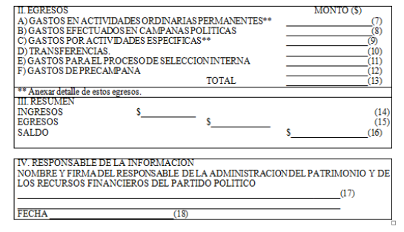
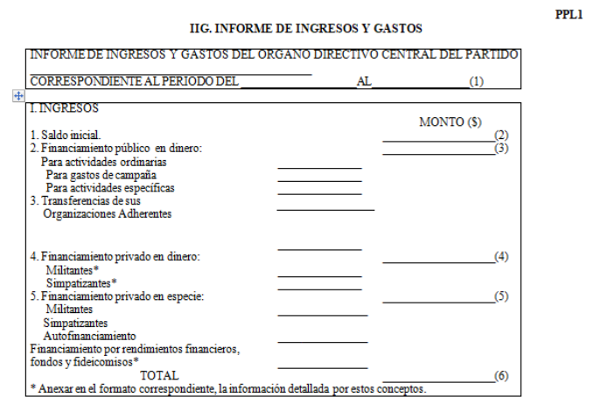
INSTRUCTIVO DEL FORMATO IIG
(1) EJERCICIO
APARTADO I. INGRESOS (2) SALDO INICIAL

(3) FINANCIAMIENTO PÚBLICO EN DINERO

(4) TRANSFERENCIAS DE SUS ORGANIZACIONES ADHERENTES
(5) FINANCIAMIENTO PRIVADO EN DINERO

(6) FINANCIAMIENTO PRIVADO EN ESPECIE

(6) TOTAL
APARTADO II. EGRESOS (7) GASTOS EFECTUADOS EN ACTIVIDADES ORDINARIAS PERMANENTES
(8) GASTOS EFECTUADOS EN CAMPAÑAS POLÍTICAS

(9) GASTOS EFECTUADOS EN ACTIVIDADES ESPECÍFICAS
(10) TRANSFERENCIAS

(11) GASTOS PARA EL PROCESO DE SELECCIÓN INTERNA

Periodo del ejercicio que se reporta.
Anotar el monto total de los recursos con que se inicia el año que comprende el informe (el cual corresponderá a la suma total de los saldos finales de las cuentas de caja, bancos e inversiones reportados en la contabilidad del Partido Político al cierre del ejercicio inmediato anterior).
Anotar los fondos recibidos por financiamiento de sus diferentes tipos.

Monto total de los recursos transferidos por sus organizaciones adherentes al Órgano Directivo Central.
Monto total de los ingresos en dinero obtenidos por las aportaciones de los militantes y simpatizantes.
Monto total de los ingresos obtenidos por las aportaciones de bienes muebles, inmuebles, consumibles o servicios de los militantes y simpatizantes. Así como el autofinanciamiento que obtenga derivado de sus actividades promocionales. Y los rendimientos de los fondos o fideicomisos creados con su patrimonio o con las aportaciones que reciban, así como los derivados de otras operaciones con instituciones financieras.
Suma total de los ingresos obtenidos por el Órgano Directivo Central.
Montos totales de los egresos efectuados por el Órgano Directivo Central, por cada uno de los conceptos involucrados en su operación ordinaria.
En su caso, monto total de los egresos efectuados por los diversos conceptos aplicables a las campañas electorales, en procesos electorales de la Ciudad de México.
El total de gastos que por concepto de actividades específicas hayan erogado en el año que se trate y su desagregación de acuerdo con sus cuatro grandes rubros señalados en el Código.
Monto total de los recursos transferidos por el Órgano Directivo Central a sus organizaciones adherentes.
Montos totales de los egresos efectuados para la organización del proceso de selección interna.

(12) GASTOS DE PRECAMPAÑA

(13) TOTAL
APARTADO III. RESUMEN
(15) INGRESOS

(15) EGRESOS

(16) SALDO

APARTADO IV. RESPONSABLE DE LA INFORMACIÓN.
(17) NOMBRE Y FIRMA

(18) FECHA

En su caso, monto total de los egresos efectuados por los diversos conceptos aplicables a las precampañas, en procesos electorales de la Ciudad de México.
La suma de los montos anteriores.

Suma total de los ingresos obtenidos por el Órgano Directivo Central, durante el periodo que se informa.
Suma total de los egresos efectuados por el Órgano Directivo en la Ciudad de México del Partido Política, durante el periodo que se informa.

La diferencia del total de ingresos y el total de egresos.

Nombre y firma de o la responsable de la Administración del Patrimonio y de los Recursos Financieros del Partido Político.

Fecha (día, mes y año) de presentación del informe.

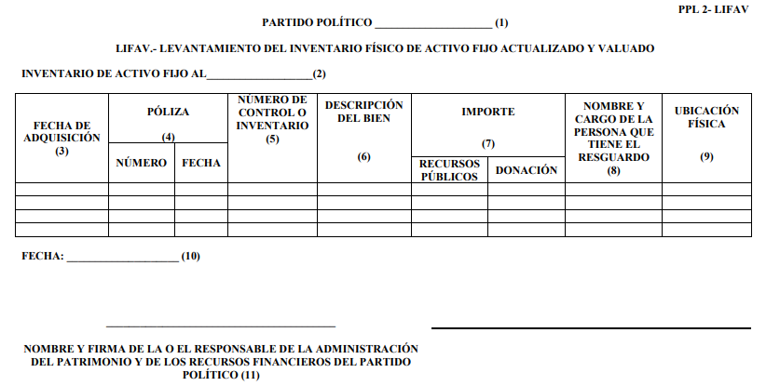

INSTRUCTIVO DEL FORMATO 2- LIFAV LEVANTAMIENTO DEL INVENTARIO FÍSICO DE ACTIVO FIJO VALUADO
(1).- Nombre del Partido Político.
(2).- Fecha (día, mes y año) del levantamiento del inventario reportado.
(3).- Fecha de la factura o comprobante que ampare su adquisición.
(4).- Número de póliza y fecha que ampare su registro contable.
(5).- Número de control o del inventario asignado por el Partido Político.
(6).- Descripción pormenorizada del bien mueble.
(7).- Importe consignado en la factura o el comprobante que ampara su adquisición, que debe coincidir con el registro contable (incluido el IVA).
(8).- Nombre de la persona a la cual se le asignó el bien mueble.
(9).- Lugar físico donde se encuentra el bien.
(10).- Fecha (día, mes y año), en que se requisita el formato.
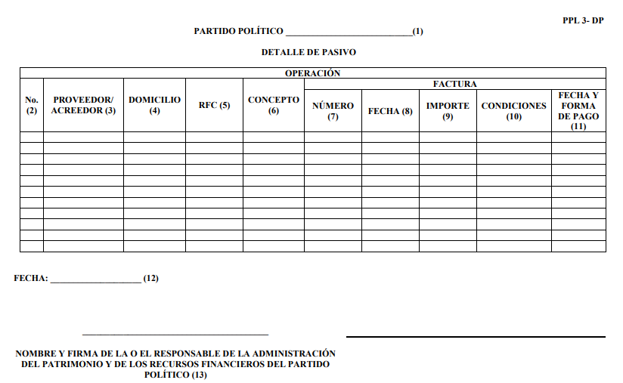
(11).-Nombre y firma de la o el Responsable de la Administración del Patrimonio y de los Recursos Financieros del Partido Político.

INSTRUCTIVO DEL FORMATO 3- DP DETALLE DE PASIVO

(1).- Nombre del Partido Político.
(2).-Consecutivo de proveedores y/o acreedores.
(3).- Nombre completo del proveedor y/o acreedor.
(4).- Domicilio completo.
(5).- RFC del proveedor y/o acreedor.
(6).- Concepto de la operación.
(7).- Número de folio fiscal de la factura.
(8).- Fecha de la factura o el comprobante que ampara su adquisición.
(9).- Importe de la factura o el comprobante que ampara su adquisición, que debe coincidir con el registro contable (incluido el IVA).
(10).- Anotar, en su caso, si se otorgó alguna garantía.
(11).- Fecha y forma de pago (día, mes y año).
(12).- Fecha en que se entrega el reporte.
(13).-Nombre y firma del Responsable de la Administración del Patrimonio y de los Recursos Financieros del Partido Político
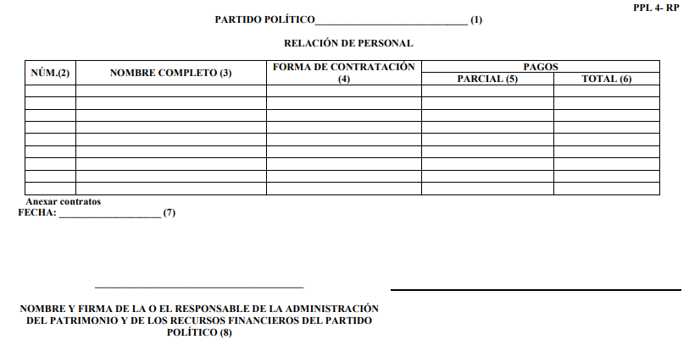
INSTRUCTIVO DEL FORMATO 4-RP RELACIÓN DE PERSONAL

(1).- Nombre del Partido Político.
(2).- Consecutivo del personal.
(3).- Nombre completo de la persona.
(4).- Forma de contratación (sueldos y salarios, honorarios profesionales, honorarios asimilables a salarios, etc.).
(5).- Pagos parciales (semanales, quincenales o mensuales).
(6).- Pago total.
(7).- Fecha en que se entrega el reporte.
(8).- Nombre y firma del Responsable de la Administración del Patrimonio y de los Recursos Financieros del Partido Político Local.

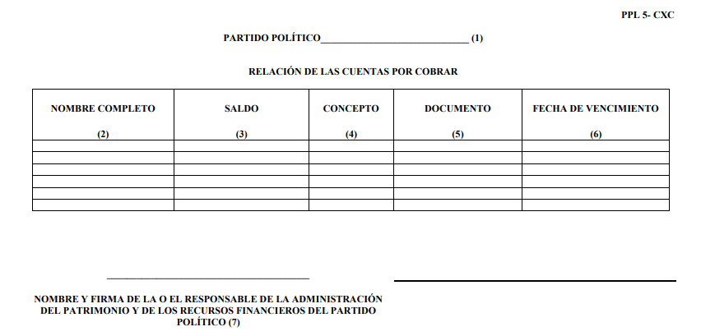

INSTRUCTIVO DEL FORMATO 5-CXC RELACIÓN DE CUENTAS POR COBRAR
Deberá presentar la relación de las cuentas por cobrar.
(1).- Nombre completo del Partido Político.
(2).- Nombre completo del deudor.
(3).- Total del importe por cobrar.
(4).- Concepto (préstamo, gastos a comprobar, otro).
(5).- Documento que avale el concepto debidamente requisitado.
(6).- Fecha de vencimiento.
(7).- Nombre y firma del Responsable de la Administración del Patrimonio y de los Recursos Financieros del Partido Político

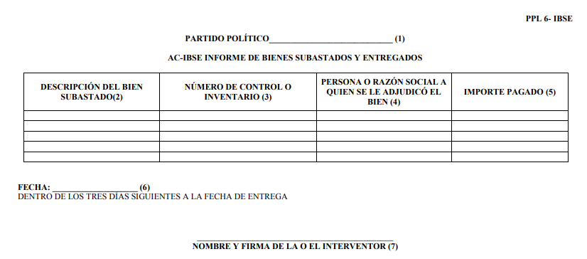

INSTRUCTIVO DEL FORMATO 6- IBSE INFORME DE BIENES SUBASTADOS Y ENTREGADOS
(1).- Nombre del Partido Político.
(2).- Descripción del bien subastado.
(3).- Número de control o inventario.
(4).- Nombre de la persona a la que se le adjudicó el bien.
(5).- Importe del pago recibido.
(6).- Fecha en que se entrega el informe.
(7).- Nombre y firma de la o el interventor.

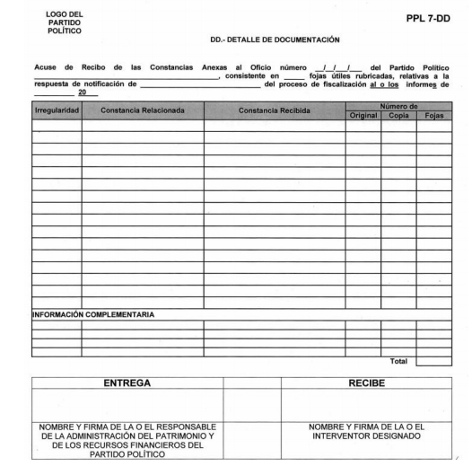
ANEXOS
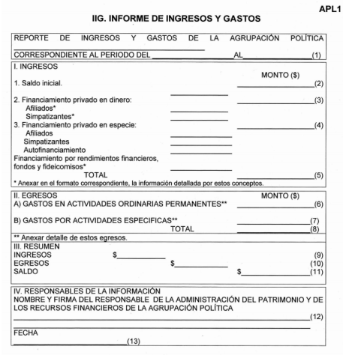
AGRUPACIÓN POLÍTICA

INSTRUCTIVO DEL FORMATO IIG
(1) EJERCICIO
APARTADO I. INGRESOS (2) SALDO INICIAL

(3) FINANCIAMIENTO PRIVADO EN DINERO
(4) FINANCIAMIENTO PRIVADO EN ESPECIE

(5) TOTAL

APARTADO II. EGRESOS
(6) GASTOS EFECTUADOS EN ACTIVIDADES ORDINARIAS PERMANENTES
(7) GASTOS EFECTUADOS EN ACTIVIDADES ESPECÍFICAS
(8) TOTAL
APARTADO III. RESUMEN
(9) INGRESOS
(10) EGRESOS
(11) SALDO
APARTADO IV. RESPONSABLES DE LA INFORMACIÓN.
(12) NOMBRE Y FIRMA
(13) FECHA

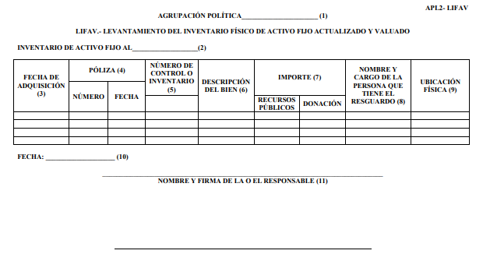
Periodo del ejercicio que se reporta.
Anotar el monto total de los recursos con que se inicia el año que comprende el informe (el cual corresponderá a la suma total de los saldos finales de las cuentas de caja, bancos e inversiones reportados en la contabilidad del órgano directivo de la Agrupación Política al cierre del ejercicio inmediato anterior).
Monto total de los ingresos en dinero obtenidos por las aportaciones de los afiliados y simpatizantes.
Monto total de los ingresos obtenidos por las aportaciones de bienes muebles, inmuebles, consumibles o servicios de los afiliados y simpatizantes. Así como el autofinanciamiento que obtenga derivado de sus actividades promocionales. Y los rendimientos de los fondos o fideicomisos creados con su patrimonio o con las aportaciones que reciban, así como los derivados de otras operaciones con instituciones financieras.
Suma total de los ingresos obtenidos por el órgano directivo de la Agrupación Política

Montos totales de los egresos efectuados por el órgano directivo de la Agrupación Política, por cada uno de los conceptos involucrados en su operación ordinaria.
El total de gastos que por concepto de actividades específicas hayan erogado en el año que se trate y su desagregación de acuerdo con sus cuatro grandes rubros señalados en el Código.
La suma de los montos anteriores.
Suma total de los ingresos obtenidos por el órgano directivo de la Agrupación Política, durante el periodo que se informa.
Suma total de los egresos efectuados por el órgano directivo de la Agrupación Política, durante el periodo que se informa.
La diferencia del total de ingresos y el total de egresos.

Nombre y firma del responsable de la Administración del Patrimonio y de los Recursos Financieros de la Agrupación Política Local.
Fecha (día, mes y año) de presentación del informe.
INSTRUCTIVO DEL FORMATO APL2- LIFAV LEVANTAMIENTO DEL INVENTARIO FÍSICO DE ACTIVO FIJO VALUADO
(1).- Nombre de la Agrupación Política.
(2).- Fecha (día, mes y año) del levantamiento del inventario reportado.
(3).- Fecha de la factura o comprobante que ampare su adquisición.
(4).- Número de póliza y fecha que ampare su registro contable.
(5).- Número de control o del inventario asignado por la Agrupación Política.
(6).- Descripción pormenorizada del bien inmueble.
(7).- Importe consignado en la factura o el comprobante que ampara su adquisición, que debe coincidir con el registro contable (incluido el IVA).
(8).- Nombre de la persona a la cual se le asignó el bien mueble.
(9).- Lugar físico donde se encuentra el bien.
(10).- Fecha (día, mes y año), en que se requisita el formato.
(11).- Nombre y firma del responsable de la administración del patrimonio de la Agrupación Política

